Faculdade de Tecnologia – FATEC IPIRANGA

PROJETO INTEGRADOR – ADS
Professor Orientador: Ana Travassos Ichihara

Felipe Yukio de Freitas Maruyama
Igninio Blassotti FrasseiIgneo
Pedro Vitor De Moura Oliveira
Lucas Souza Barbosa Da Silva
Daniel De Oliveira Batista

KING`S BARBER

IPIRANGA
2O26

RESUMO

O mercado de estética masculina no Brasil tem apresentado forte expansão, consolidando-se como uma importante alternativa para o empreendedorismo e a geração de renda autônoma. Contudo, pequenos empreendimentos, como as barbearias de camadas populares, frequentemente enfrentam gargalos operacionais decorrentes da carência de competências administrativas e da dependência de processos manuais ou informais de agendamento. Este trabalho apresenta o desenvolvimento de um website de agenda inteligente voltado a otimizar a gestão logística e financeira desses estabelecimentos. Adotando o Modelo em Incremental como metodologia de engenharia de software, realizou-se o levantamento de requisitos e a estruturação lógica do sistema. Uma pesquisa de campo com o público-alvo revelou que 45,5% das barbearias gerenciam sua rotina por anotações em cadernos e 45,5% dependem exclusivamente do fluxo por ordem de chegada. O protótipo desenvolvido em linguagem Java simula o fluxo operacional automatizado e a alocação dinâmica de horários. Avaliações técnicas com bancas de especialistas validaram a viabilidade de mercado e a eficiência do algoritmo no gerenciamento de hardware, identificando também vulnerabilidades de concorrência que fundamentam o plano de mitigação para futuras implementações em ambiente de produção.

Palavras-chave: Engenharia de Software; Agenda Inteligente; Barbearia. Empreendedorismo; Modelo Incremental.

ABSTRACT

The male aesthetics market in Brazil has shown significant growth, establishing itself as a viable alternative for entrepreneurship and autonomous income generation. However, small enterprises, such as barbershops in popular communities, frequently face operational bottlenecks due to a lack of administrative skills and reliance on manual or informal scheduling processes. This paper presents the development of a smart scheduling website designed to optimize the logistical and financial management of these establishments. Adopting the Incremental Model as the software engineering methodology, requirements of elicitation and system logical structuring were performed. Field research conducted with the target audience revealed that 45.5% of barbershops manage their routine using notebook entries, and 45.5% rely exclusively on first-come, first-served customer flow. The prototype developed in Java language simulates the automated operational flow and dynamic time slot allocation. Technical evaluations by panels of specialists validated the market viability and the algorithm's efficiency in hardware resource management, while also identifying concurrency vulnerabilities that support the mitigation plan for future deployment in production environments.

Keywords: Software Engineering. Smart Scheduling. Barbershop. Entrepreneurship. Incremental Model.

SUMÁRIO
1. INTRODUÇÃO 5

1.1 Objetivos Específicos 6
2. Fundamentação Teórica e Cientifica 7
3. Engenharia de Software e o Ciclo de Vida do Projeto 8

3.1 Coleta de Dados 9
4. DEFINIÇÃO DA IDEIA DO SISTEMA 12

4.1 LEVANTAMENTO DOS REQUISITOS 14

4.1.1 REQUISITOS FUNCIONAIS (RF): 14

4.1.2 REQUISITOS NÃO FUNCIONAIS (RNF): 14

4.1.3 REGRAS DE NEGÓCIO (RN): 15

4.1.4 PLANO DE SEGURANÇA E INTEGRIDADE DE DADOS 15

4.1.5 DIAGRAMA DE CASO DE USO 17

4.1.6 ESPECIFICAÇÃO TEXTUAL DOS CASOS DE USO (KING'S BARBER) 17

4.1.4.1 Caso de Uso: Solicitar Agendamento 17

4.1.4.2 Caso de Uso: Aprovar Agendamento 18

4.1.4.3 Caso de Uso: Gerenciar Horários 19

4.1.4.4 Caso de Uso: Login do Sistema 19

4.1.7 REQUISITO MÍNIMO 20

4.2 Tecnologias Utilizadas 20

4.3 Pseudocódigo do sistema 21
5. DESENVOLVIMENTO, TESTES E AVALIAÇÃO DO PROTÓTIPO 21

5.1 Desenvolvimento do Protótipo e Interface Gráfica 22

5.2 Avaliação de Negócio e Impacto Operacional 22

5.3 Auditoria Técnica do Código-Fonte e Performance 23

5.4 Plano de Mitigação e Evolução Arquitetural 23
6. CONCLUSÃO 24

- INTRODUÇÃO
O mercado de estética masculina tem passado por mudanças significativas no contexto vigente, sendo uma opção para milhares de brasileiros que desejam se tornar autônomos. Conforme os Dados da ABF (Associação Brasileira de Franchising, houve um crescimento de 16% na abertura de novos negócios no ramo da barbearia e estética masculina no Brasil. A tendência vem valorizando cada vez mais os cortes de cabelos que exigem do profissional mão de obra especializada, agilidade, gestão de colaboradores e clientes, a fim de obter êxito no ambiente competitivo. Portanto, a ineficiência nas habilidades que tangenciam sua ocupação primária pode trazer resultados efêmeros para a barbearia, culminando em um ambiente informal e inseguro para os profissionais da beleza masculina no Brasil. Segundo outros dados da ABF, embora haja crescimento, o setor de estética ainda enfrenta desafios de gestão, buscando maior inovação tecnológica em sistemas de agendamento e controle administrativo.
Diante desse cenário de transição e de implementação de habilidades administrativas no âmbito das comunidades de barbeiros de camadas populares, observa-se um atendimento a um número diversificado de pessoas diariamente. Esse fluxo acaba por sobrecarregar o sistema operacional devido à falta de recursos logísticos mais robustos. Visto que essa falta de equivalência entre o nível de técnica e a gestão intensifica a coloquialidade do negócio, é imprescindível estudar como as habilidades tangenciais impactam as barbearias para garantir não somente a sobrevivência da pessoa jurídica, mas também a segurança dos empregados que nela atuam.
Com o intuito de propor soluções práticas, este trabalho estabelece como objetivo geral: analisar estratégias de gestão, focando em incrementar agendas inteligentes para mitigar o ônus da fadiga sistêmica nas facetas do comércio estético.

1.1 Objetivos Específicos
Para o alcance do objetivo geral, pretende-se:
Mapear o ambiente de trabalho do público-alvo, compreendendo o modo de operação, a média da vida útil dos clientes e a escala de funcionamento;
Estudar as lacunas de gerência e controle do fluxo, a fim de entender como o conhecimento das variáveis do negócio influencia no desfecho final; identificar a qualidade do letramento financeiro e digital, mensurando a familiaridade da comunidade com softwares e inteligência financeira.

- Fundamentação Teórica e Cientifica
A carência de competências administrativas em pequenos empreendimentos não é um fenômeno isolado, mas um desafio estrutural no Brasil. Segundo dados da Agência Sebrae (2023), uma pesquisa nacional revelou que a gestão do negócio, o aumento das vendas e a prospecção de clientes figuram como as principais dificuldades enfrentadas pelas Micro e Pequenas Empresas (MPEs).
Para o presidente do Sebrae, Décio Lima, o foco da instituição tem sido justamente mensuras essa dificuldade, oferecendo orientação para que o empreendedor não detenha apenas o conhecimento técnico, mas também o domínio gerencial (AGÊNCIA SEBRAE, 2023). No contexto das barbearias populares, essa realidade é constante: o profissional domina a técnica do corte, mas encontra obstáculos na organização logística e financeira. Portanto, a introdução de ferramentas tecnológicas de agendamento e controle não visa apenas a modernização estética, mas atende a uma necessidade de sobrevivência econômica validada pelas principais diretrizes de fomento ao empreendedorismo no país.

- Engenharia de Software e o Ciclo de Vida do Projeto
Para o desenvolvimento da solução proposta, adotou-se o Modelo Incremental. Diferente do modelo em cascata, o incremental é caracterizado pela construção do sistema em partes funcionais entregues gradualmente, permitindo ajustes e melhorias contínuas ao longo do processo. Segundo Pressman (2021), sua eficácia reside na possibilidade de validar cada incremento junto ao usuário, reduzindo riscos e aumentando a flexibilidade do projeto.
A escolha justifica-se pela natureza do escopo: o desenvolvimento de um site de agenda inteligente. Por tratar-se de um módulo central e específico, o modelo incremental possibilita maior controle sobre a coleta de dados e a definição do problema, ao mesmo tempo em que permite que funcionalidades sejam disponibilizadas de forma progressiva. Como o público-alvo (barbeiros da camada popular) necessita de uma ferramenta de alta confiabilidade, a metodologia garante que o sistema evolua em ciclos sucessivos de: análise de requisitos, projeto, implementação e validação, assegurando que cada versão entregue seja utilizável e confiável.
Levantamento de Requisitos: Entendimento das necessidades do barbeiro e do cliente;
Projeto (Design): Estruturação lógica da agenda;
Implementação: Codificação do software;
Testes: Validação da ausência de erros e usabilidade;
Manutenção: Ajustes pós-implantação.

3.1 Coleta de Dados
Para fundamentar o desenvolvimento da aplicação e garantir que a solução proposta atenda às reais necessidades do negócio, foi realizada uma etapa de levantamento de dados e análise do cenário atual da barbearia. Esta fase consistiu na aplicação de questionários para compreender a percepção dos clientes e a rotina dos profissionais.
A análise deste cenário atual permitiu a identificação dos seguintes problemas centrais:
Baixa agilidade no agendamento: A ausência de um sistema automatizado torna o processo lento e dependente de interações manuais, prejudicando a produtividade do profissional e a experiência do cliente.
Perda de tempo do cliente: Há uma frequente ociosidade e tempo de espera excessivo ocasionados pela imprevisibilidade da agenda e indisponibilidade de horários do barbeiro no momento da chegada.
Todos esses pontos podem ser visualizados em nossa pesquisa:
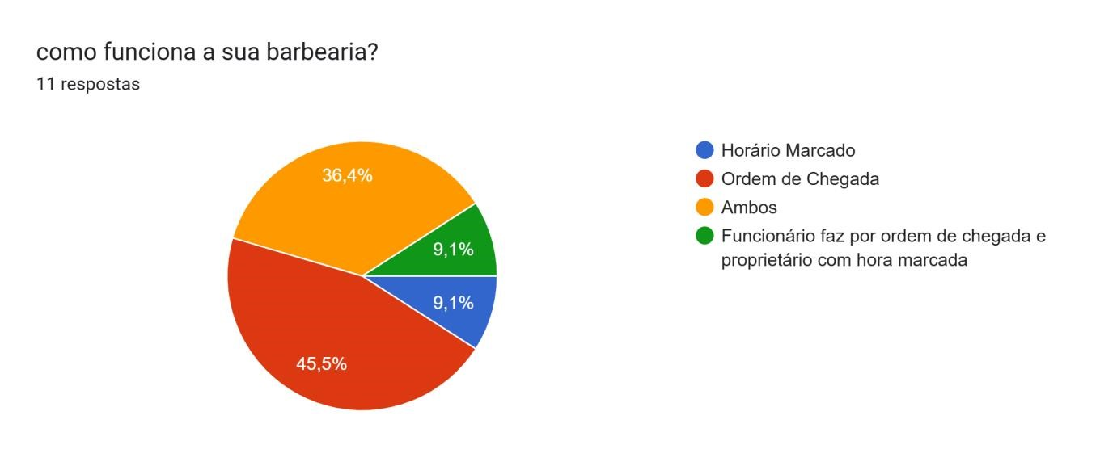Figura 1 – Forma de funcionamento das barbearias entrevistadas / Fonte: Dados da pesquisa, elaborada pelos autores (2026).
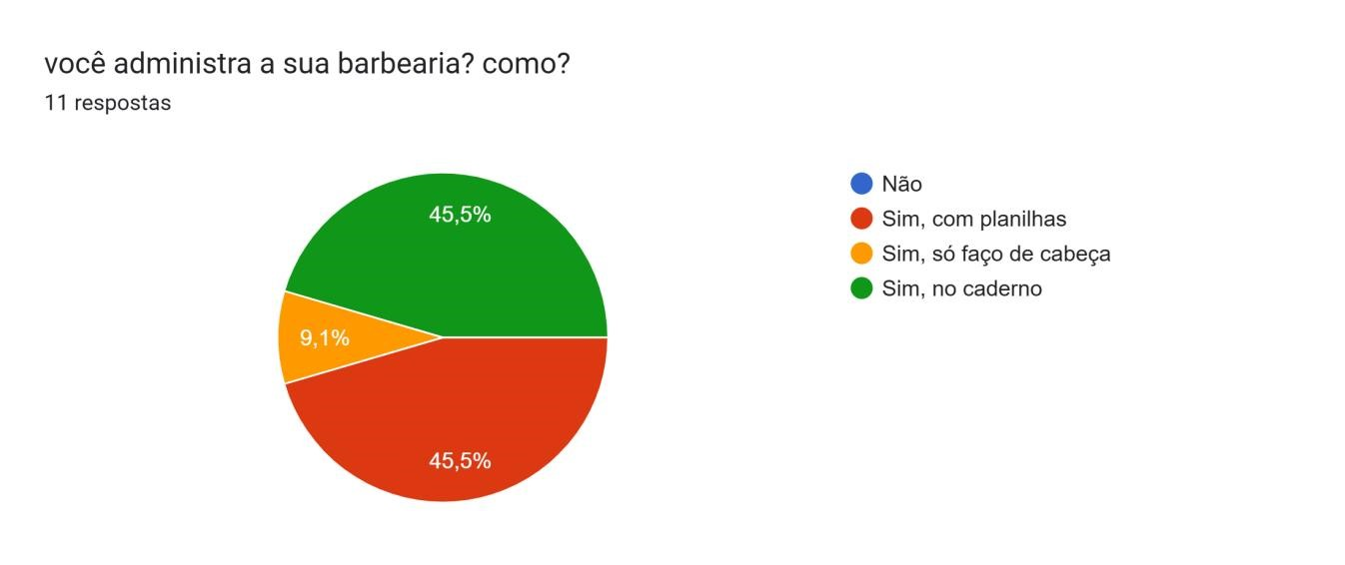Figura 2 – Forma da administração das barbearias entrevistadas / Fonte: Dados da pesquisa, elaborada pelos autores (2026).

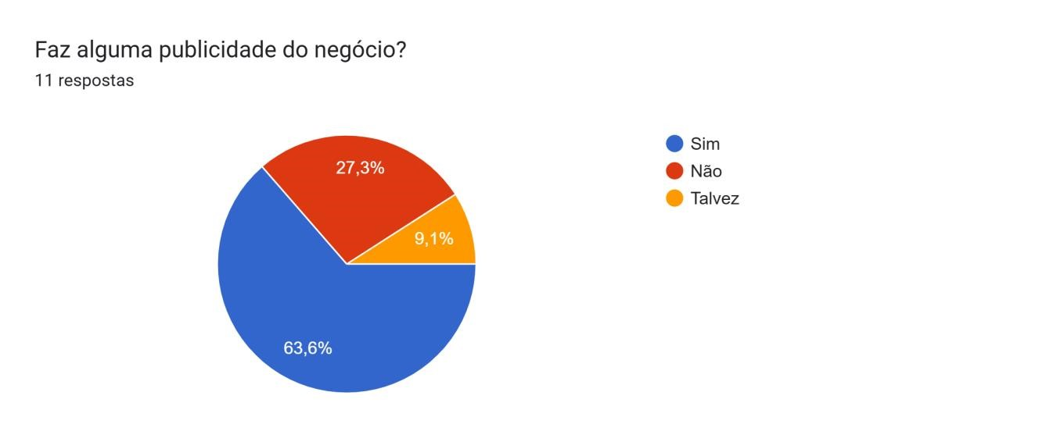
Figura 3 – Se realizam publicidade das barbearias entrevistadas / Fonte: Dados da pesquisa, elaborada pelos autores (2026).
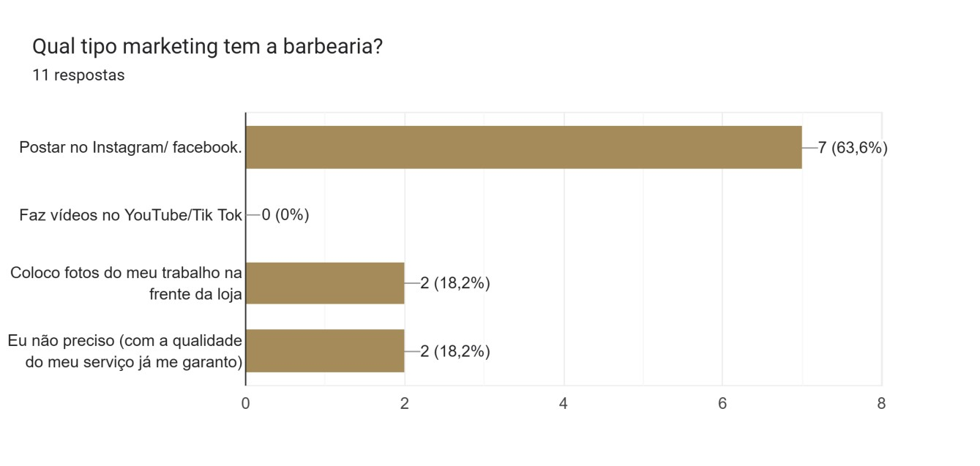Figura 4 – Forma de marketing das barbearias entrevistadas / Fonte: Dados da pesquisa, elaborada pelos autores (2026).
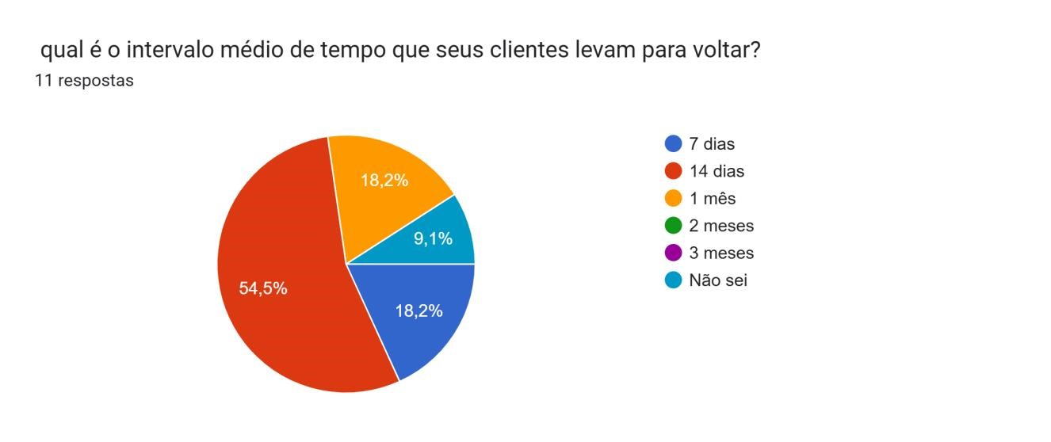Figura 5 – Intervalo médio do retorno dos clientes nas barbearias entrevistadas / Fonte: Dados da pesquisa, elaborada pelos autores (2026).

Com base nestes dados e na observação da rotina do estabelecimento, foi possível mapear o fluxo de trabalho atual. A Figura 1 ilustra de forma detalhada este processo existente, evidenciando os pontos críticos e as falhas operacionais que justificam o desenvolvimento da nova aplicação de agendamento inteligente.
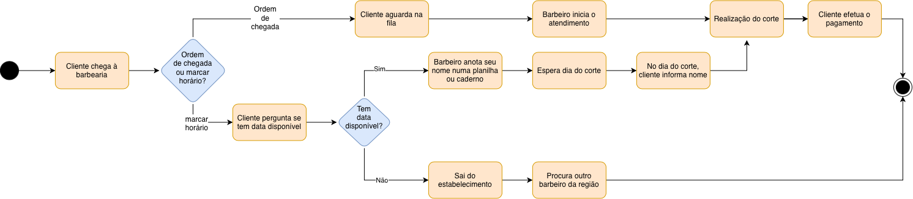
Figura 6 – Fluxograma da operação da loja / elaborada pelos autores (2026)

- DEFINIÇÃO DA IDEIA DO SISTEMA
O objetivo do sistema é mitigar atrasos na rotina do barbeiro e do cliente, tendo em vista que o processo atual de agendamento possui inconsistências e falhas de comunicação. Optou-se pelo desenvolvimento de uma aplicação Web que automatiza o processo de reservas, tornando o trabalho do barbeiro mais eficiente ao substituir planilhas manuais e cadernos de anotação, além de eliminar a necessidade de o cliente se deslocar para a barbearia apenas para verificar a disponibilidade.
A adoção de sistemas de agendamento traz benefícios comprovados ao setor. Segundo reportagem do portal NSC TOTAL, a implementação de aplicativos torna o processo mais ágil e reduz a imprevisibilidade. De acordo com Volmar Paese, sócio majoritário da Barbearia de Respeito, os impactos da falta de tecnologia são evidentes:
"A perda de dinheiro começa na desorganização da agenda. Centralizamos tudo em um sistema único que elimina horários ociosos e melhora o aproveitamento do tempo. Além disso, oferecemos lembretes automáticos e o histórico de clientes, reduzimos faltas e aumentamos o faturamento”. NSC TOTAL
Com a implementação desta solução tecnológica, o novo fluxo de agendamento intermediado pelo sistema ocorrerá conforme ilustrado na Modelagem Visual do Sistema.
O Bpmn:
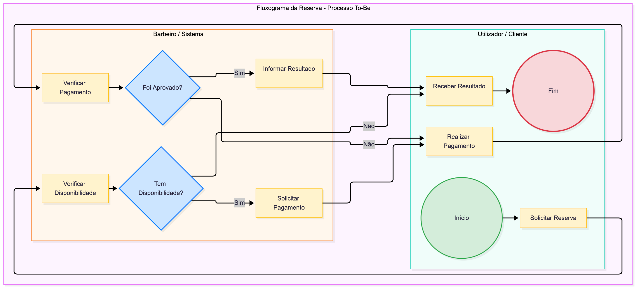
Figura 7 – Bpmn do agendamento com o sistema / elaborada pelos autores (2026)

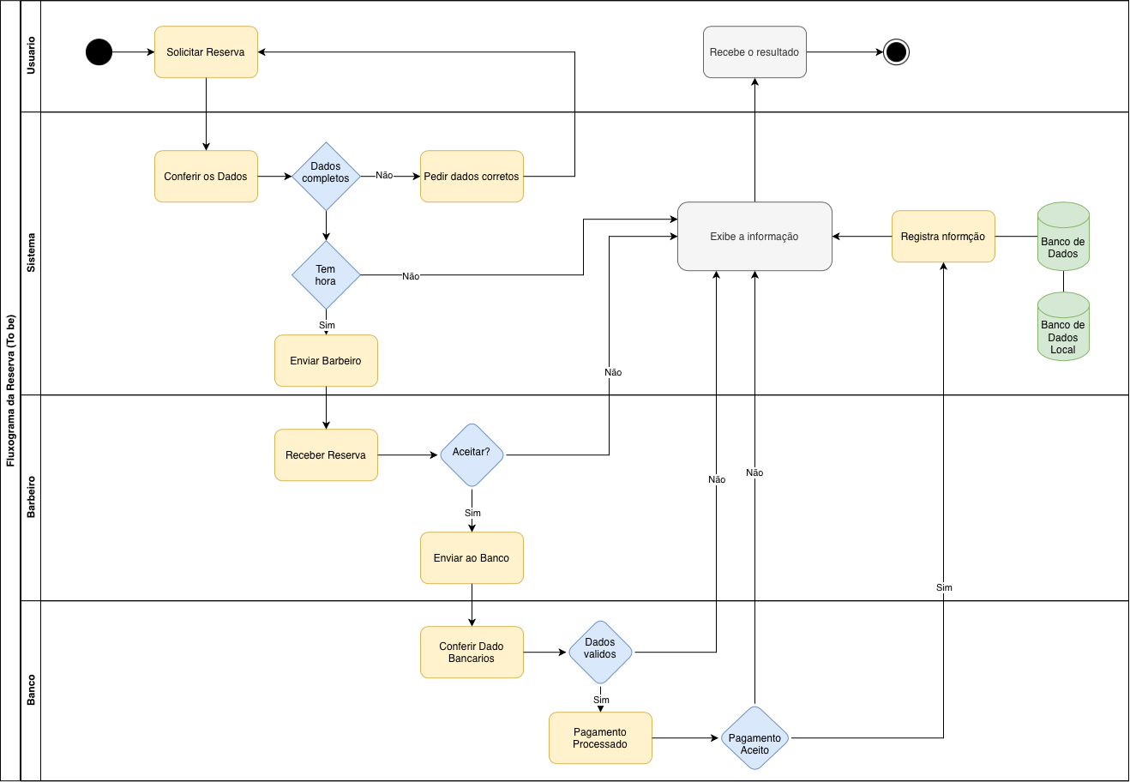
Figura 8 – Fluxograma to be do agendamento, com o sistema proposto / elaborada pelos autores (2026).

4.1 LEVANTAMENTO DOS REQUISITOS

4.1.1 REQUISITOS FUNCIONAIS (RF):
RF01 - Serviço de Agendamento: O sistema deve permitir a marcação online de cortes, fornecendo interfaces distintas para a gestão do barbeiro e para a solicitação do cliente.
RF02 - Catálogo de Cortes: O sistema deve disponibilizar ao cliente uma lista detalhada com as opções de cortes e serviços oferecidos pelo estabelecimento.
RF03 - Cancelamento e Reembolso (Cliente): O sistema deve permitir que o cliente realize o cancelamento do agendamento prévio, disparando, quando aplicável, a solicitação de reembolso de acordo com as regras de negócio.
RF04 - Cadastro e Autenticação: O sistema deve prover um módulo de registro e login, garantindo a autenticação segura para o acesso individual aos perfis de cliente e administrador (barbeiro).
RF05 - Configuração de Expediente: O sistema deve permitir que o perfil do barbeiro defina, edite e gerencie o horário de funcionamento diário da barbearia, incluindo a capacidade de bloquear datas específicas (como folgas ou feriados).
RF06 - Gestão de Agendamentos (Barbeiro): O sistema deve fornecer uma interface administrativa onde o barbeiro possa visualizar, confirmar, alterar ou cancelar as solicitações de agendamento recebidas.

4.1.2 REQUISITOS NÃO FUNCIONAIS (RNF):
RNF01 – Usabilidade: O sistema deve apresentar uma interface organizada e intuitiva, garantindo a facilidade de navegação para usuários de diferentes níveis de letramento digital.
RNF02 – Disponibilidade: A plataforma deve operar em alta disponibilidade (24 horas por dia, 7 dias por semana), permitindo agendamentos a qualquer momento.
RNF03 – Responsividade: O layout do sistema deve ser totalmente responsivo, adaptando-se perfeitamente a dispositivos móveis (smartphones e tablets) e computadores desktop.
RNF04 - Segurança e Privacidade (LGPD): O sistema deve garantir a proteção dos dados pessoais dos clientes (nome, e-mail, telefone) em estrita conformidade com a Lei Geral de Proteção de Dados (LGPD). O armazenamento das senhas de acesso deve ser obrigatoriamente realizado com algoritmos de criptografia, impedindo a leitura direta no banco de dados.
RNF05 - Integridade de Dados (Controlo de Concorrência): O sistema deve possuir mecanismos de isolamento transacional no banco de dados para garantir que, caso dois utilizadores tentem reservar o exato mesmo horário no mesmo milissegundo, a aplicação conceda a vaga apenas ao primeiro, bloqueando a segunda tentativa e evitando duplicação de agenda.
RNF06 - Compatibilidade (Cross-Browser): A aplicação web deve ser plenamente funcional e visualmente estável nos principais navegadores web do mercado, garantindo suporte adequado a motores de renderização móveis e desktop, como o Google Chrome, Mozilla Firefox, Safari e Samsung Internet.
RNF07 - Desempenho e Tempo de Resposta: As operações críticas do sistema, especialmente a consulta de horários disponíveis e a gravação de um novo agendamento, não devem exceder o tempo de resposta de 3 segundos sob condições normais de conexão, prevenindo a impaciência e evasão do cliente.
RNF08 - Manutenibilidade e Arquitetura: O código fonte da aplicação deve ser desenvolvido utilizando os princípios da arquitetura orientada a objetos e modularização de métodos. Esta padronização visa garantir que futuras atualizações, correções de bugs ou adição de novas funcionalidades sejam implementadas sem comprometer a estrutura existente.

4.1.3 REGRAS DE NEGÓCIO (RN):
RN01 - Exclusividade de Conta Administrativa: O sistema deve restringir a criação do perfil de gestão, permitindo a existência de apenas uma (1) conta de administrador (barbeiro) por estabelecimento cadastrado, garantindo a centralização do controle e segurança da agenda.

4.1.4 PLANO DE SEGURANÇA E INTEGRIDADE DE DADOS
Com o objetivo de atender aos requisitos de segurança, privacidade e integridade exigidos no desenvolvimento da aplicação, estabeleceu-se este Plano de Segurança da Informação. A definição destas diretrizes decorre do diagnóstico operacional e da auditoria técnica efetuada sobre o protótipo funcional, onde foram identificadas vulnerabilidades de concorrência e a necessidade de proteção dos dados dos usuários simulados na plataforma.
Para mitigar as falhas lógicas de concorrência e sobrescrita de horários identificadas na arquitetura em memória, o sistema foi estruturado utilizando um Sistema de Gerenciamento de Banco de Dados Relacional (SGBDR). Essa abordagem garante transações atômicas com propriedades ACID e restrições de unicidade para os slots de horários dos profissionais. Na camada de aplicação desenvolvida em Java, o código executa uma verificação condicional de estado antes da gravação, confirmando o status do horário e rejeitando acessos simultâneos para a mesma vaga temporal.
A autenticação e a gestão de acessos são parametrizadas pelo controle estrito de perfis e pelo princípio da exclusividade administrativa. A regra de negócio estabelece a limitação de apenas uma conta com privilégios de gestão por estabelecimento cadastrado. O tráfego de credenciais no módulo de login e a manutenção de sessões ativas utilizam tokens criptografados com tempo de expiração delimitado, enquanto as senhas dos usuários são armazenadas no banco de dados com algoritmos de hash unidirecional (BCrypt) enriquecidos com salt, impedindo a exposição de senhas em texto plano em caso de acessos não autorizados à base.
Alinhado às diretrizes da Lei Geral de Proteção de Dados (LGPD), o projeto adota o princípio da minimização, coletando apenas os metadados estritamente necessários para a operacionalização dos agendamentos (como nome, e-mail e telefone). O fluxo de comunicação entre a interface web e os serviços de backend é protegido por criptografia em trânsito com protocolo HTTPS (TLS 1.3). Adicionalmente, a aplicação prevê funções lógicas para a exclusão de dados pessoais mediante solicitação do titular.
Para simular o ambiente de alta disponibilidade e continuidade das operações do protótipo, definiu-se uma rotina de backup simulada e automatizada. O plano prevê a realização de backups incrementais diários e backups completos (full) semanais do banco relacional, garantindo a preservação do histórico de agendamentos. Os arquivos gerados são criptografados e armazenados em repositório externo simulado em nuvem, com política de retenção de 30 dias para testes de restauração (restore). Além disso, a aplicação mantém registros centralizados de auditoria (logs) para monitoramento de exceções e rastreabilidade de requisições.

4.1.5 DIAGRAMA DE CASO DE USO
Para ilustrar as interações diretas entre os utilizadores e a aplicação, a Figura 9 apresenta o Diagrama de Casos de Uso do sistema. Este artefacto modela as funcionalidades principais, demonstrando como as ações de solicitar agendamento, gerir horários e efetuar o login estão distribuídas entre os perfis do Cliente e do Barbeiro, validando os requisitos funcionais estabelecidos.
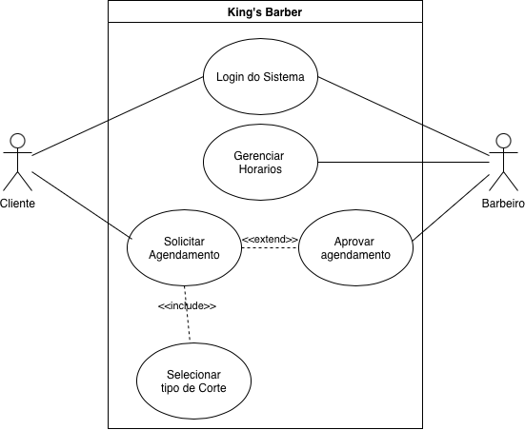
Figura 9 – Diagrama de caso de uso, com o sistema proposto / elaborada pelos autores (2026).

4.1.6 ESPECIFICAÇÃO TEXTUAL DOS CASOS DE USO (KING'S BARBER)

4.1.4.1 Caso de Uso: Solicitar Agendamento
- Atores Principais: Cliente.
- Pré-condições: O Cliente deve estar previamente autenticado no sistema (Login efetuado).
- Nível: Cenário Principal de Negócio.
Cenário Principal de Sucesso:
- O Cliente acede ao módulo de agendamento.
- O sistema apresenta o catálogo de cortes e serviços disponíveis (Inclusão: Selecionar tipo de Corte).
- O Cliente seleciona o tipo de corte e o serviço pretendido.
- O sistema consulta a agenda e exibe a grade de horários disponíveis para o Barbeiro.
- O Cliente escolhe a data e o slot de horário pretendido.
- O sistema regista a solicitação com o estado "Pendente" e encaminha a notificação para aprovação do Barbeiro.
Extensões / Exceções:
- 4a. Não existem horários livres na data selecionada pelo Cliente:
  - 4a1. O sistema exibe mensagem de indisponibilidade e sugere as datas/horários disponíveis mais próximos.
- 5a. Dois clientes tentam selecionar o mesmo horário no mesmo instante (Concorrência):
  - 5a1. O sistema concede a vaga ao primeiro pedido e notifica o segundo utilizador para escolher outro horário.

4.1.4.2 Caso de Uso: Aprovar Agendamento
- Atores Principais: Barbeiro.
- Pré-condições: Barbeiro autenticado e existência de pelo menos uma solicitação de agendamento pendente.
- Nível: Gestão Operacional.
Cenário Principal de Sucesso:
- O Barbeiro acede ao painel de agendamentos pendentes.
- O sistema exibe os detalhes da solicitação (Nome do Cliente, Corte Selecionado, Data e Horário).
- O Barbeiro confirma e aprova o agendamento.
- O sistema altera o estado da reserva para "Confirmado" e notifica o Cliente.
Extensões / Exceções:
- 3a. O Barbeiro identifica um imprevisto na agenda e não pode atender no horário:
  - 3a1. O Barbeiro recusa a solicitação.
  - 3a2. O sistema altera o estado para "Rejeitado" e envia uma notificação ao Cliente para reagendamento.

4.1.4.3 Caso de Uso: Gerenciar Horários
- Atores Principais: Barbeiro.
- Pré-condições: Barbeiro autenticado com perfil de Administrador.
- Nível: Configuração do Sistema.
Cenário Principal de Sucesso:
- O Barbeiro acede ao módulo de gestão da agenda.
- O sistema exibe o expediente atual (horário de abertura, fecho e pausa para almoço).
- O Barbeiro define ou altera os parâmetros operacionais (intervalo por corte, bloqueio de feriados ou folgas).
- O sistema valida as novas regras e atualiza a matriz de slots temporais.
Extensões / Exceções:
- 3a. Tentativa de bloquear um horário que já possui agendamento "Confirmado":
  - 3a1. O sistema exibe um alerta de conflito e solicita que o Barbeiro reagende o cliente antes de efetuar o bloqueio do horário.

4.1.4.4 Caso de Uso: Login do Sistema
- Atores Principais: Cliente e Barbeiro.
- Pré-condições: Possuir uma conta registada na plataforma.
- Nível: Autenticação / Segurança.
Cenário Principal de Sucesso:
- O utilizador insere as suas credenciais (e-mail e palavra-passe) no ecrã de acesso.
- O sistema valida os dados de autenticação.
- O sistema redireciona o utilizador para o painel correspondente ao seu perfil (Cliente ou Barbeiro).
Extensões / Exceções:
- 2a. Credenciais incorretas ou utilizador não cadastrado:
  - 2a1. O sistema exibe uma mensagem de erro ("E-mail ou palavra-passe inválidos") e permite novas tentativas.

4.1.7 REQUISITO MÍNIMO
Para assegurar o funcionamento adequado da aplicação e garantir a estabilidade das operações descritas nos requisitos funcionais, foram estabelecidas as especificações técnicas mínimas tanto para o ambiente de acesso do utilizador quanto para a infraestrutura de hospedagem.
Dispositivo de Hardware: Computador (Desktop/Notebook), Smartphone ou Tablet com processador dual core ou superior, mínimo 2.0 GHz e 2 GB de memória RAM.
Sistema Operativo: Requer apenas um sistema operativo com suporte a navegadores modernos (Windows 10, MacOS 10.15, Ubuntu 20.04 LTS, Android 7.1.1 ou iOS 15).
Navegador Web (Browser): A interface requer a utilização de navegadores que suportem os padrões atuais de HTML5, CSS3 e Javascript. Suporte garantido para Google Chrome (versão 90+), Mozilla Firefox (versão 88+), Safari (versão 14+) ou Microsoft Edge atualizado.
Conectividade: Conexão à internet via rede local (Wi-Fi) ou dados moveis (3G/4G).

4.2 Tecnologias Utilizadas
Para a construção e implementação da plataforma, optou-se por um ecossistema de tecnologias modernas e consolidadas no mercado de engenharia de software:
Linguagem de programação: Java
Banco de dados: MySQL
Base do site: HTML
Estilo do site: CSS, React.

4.3 Pseudocódigo do sistema
Abaixo apresenta-se a lógica estrutural simplificada das principais funções da aplicação:
Início do Sistema

Função cadastroCliente( E- mail, senha) {
Cadastro (E-mail) = criar senha e salvar
Inserir localização e salvar ser guardado na variável PerfilUsuário
Inserir documento de identidade (CNH, CPF ou RG)
}

Função agendarCorte() {
Selecionar barbeiro em TelaBarbearia
Marcar dataCorte
}

Função cancelarAgendamento() {
Selecionar agendamento
Cancelar, notificar barbearia}
Sair do sistema
Fim do sistema

- DESENVOLVIMENTO, TESTES E AVALIAÇÃO DO PROTÓTIPO

5.1 Desenvolvimento do Protótipo e Interface Gráfica
Para validar a lógica de alocação dinâmica de horários e simular o fluxo operacional da agenda digital, foi desenvolvido um protótipo funcional estruturado em linguagem Java. A abstração do cronograma baseou-se em uma estrutura indexada em memória (utilizando listas dinâmicas com a classe ArrayList), onde cada slot temporal representa uma janela fixa de atendimento associada a um profissional.
O código-fonte integral da aplicação, contendo as classes estruturais, algoritmos de validação e o histórico de versionamento do projeto, encontra-se armazenado e disponível no repositório público do GitHub. (link na referência)
A interface em linha de comando (CLI/CMD) do protótipo foi projetada orientando-se pelos princípios de usabilidade textual, objetividade e baixa fricção cognitiva, fatores essenciais para facilitar a operação por parte de microempreendedores e clientes. O menu interativo via terminal unifica o controle do fluxo operacional através de etapas e saídas textuais estruturadas:
Configuração de Expediente e Contexto: Entrada e exibição textual dos parâmetros operacionais do dia (horário de abertura, horário de fechamento, tempo médio por atendimento e intervalo de almoço), estabelecendo o escopo de funcionamento da barbearia.
Mapeamento Temporal de Slots: Exibição indexada da grade de horários gerada dinamicamente pelo algoritmo. Cada slot exibe seu índice de seleção e seu estado em tempo real no console (indicando o status LIVRE para horários disponíveis ou associando o nome do cliente aos horários já ocupados).
Entrada de Dados via console (Scanner): Prompts de captura textual via teclado (System.in), responsáveis pelo recebimento de metadados essenciais (como a escolha do menu e a identificação do cliente). Essas entradas alimentam os métodos e atributos dos objetos de agendamento no back-end antes do processamento de gravação em memória.

5.2 Avaliação de Negócio e Impacto Operacional
A validação do protótipo foi inicialmente realizada em ambiente controlado com os avaliadores Joyce e Rafael, focando na jornada do usuário e na mitigação de gargalos operacionais. O parecer destacou o alto grau de organização oferecido pela ferramenta, demonstrando que a automação atua diretamente na prevenção de erros humanos diários, como o esquecimento de compromissos.
Os avaliadores confirmaram que o sistema centraliza com eficácia as três variáveis analíticas mais críticas para o negócio:
Identificação: Registro rastreável do cliente associado ao horário.
Gestão de Tempo: Cronograma automatizado ponderando o tempo médio de atendimento e intervalos de descanso.
Controle Financeiro: Atribuição de valor ao serviço, permitindo a previsibilidade de faturamento.
Outro ponto forte validado foi o direcionamento para a plataforma mobile. A portabilidade garante que o prestador de serviço consulte sua folha de produtividade em tempo real, conferindo agilidade ao modelo de negócios.

5.3 Auditoria Técnica do Código-Fonte e Performance
A segunda etapa de validação consistiu em uma auditoria técnica de software, realizada pelos avaliadores Paulo Linhares, Gabriel Silva e Felipe Martins. A metodologia incluiu testes de caixa-branca e simulação de estresse de dados.
A banca destacou positivamente a Eficiência e Gestão de Memória da aplicação. O algoritmo foi elogiado pela utilização de estruturas de dados dinâmicas (ArrayList), permitindo que o sistema aloque memória sob demanda. Esta abordagem evita o desperdício de recursos (memory leak) e garante fluidez em dispositivos com menor capacidade de processamento.
Contudo, durante os testes de estresse, foi mapeada uma Vulnerabilidade de Sobrescrita de Reservas. Identificou-se uma falha de validação lógica no fluxo em memória que permitia que um horário já reservado fosse selecionado novamente e sobrescrito por outro usuário. Esta ausência de blindagem de estado (tratamento de concorrência) poderia gerar inconsistência de dados em um cenário de múltiplos acessos simultâneos.

5.4 Plano de Mitigação e Evolução Arquitetural
Para elevar o protótipo ao nível de prontidão comercial e mitigar o problema de sobrescrita apontado na avaliação técnica, o grupo de desenvolvimento estabeleceu as seguintes implementações prioritárias:
1. Validação de Estado do Horário: Inserção de uma estrutura condicional (if) antes da confirmação da reserva, verificando se o status do índice selecionado é diferente de "LIVRE". Caso o horário já esteja ocupado, o sistema disparará uma exceção ou mensagem de erro impedindo a alteração.
2. Persistência e Concorrência: Migração das listas em memória para um banco de dados relacional. Essa transição garantirá que as transações de reserva sejam atômicas, impedindo que dois acessos simultâneos corrompam a integridade da agenda do barbeiro.

- CONCLUSÃO
O presente trabalho apresentou o avanço do desenvolvimento do projeto King's Barber, propondo uma solução de agendamento inteligente direcionada a barbearias de camadas populares. A adoção do Modelo Incremental como metodologia de Engenharia de Software permitiu estruturar de forma contínua o levantamento das dores do setor, a definição dos requisitos e a construção da lógica do sistema.
A etapa de diagnóstico e coleta de dados fundamentou o problema investigado. A pesquisa de campo revelou que 45,5% dos estabelecimentos gerenciavam sua rotina por anotações manuais em cadernos e outros 45,5% dependiam exclusivamente do fluxo por ordem de chegada. Esse cenário evidenciou a baixa previsibilidade financeira e a ociosidade da agenda, justificando a necessidade de automação e controle do fluxo de atendimento.
Como prova de conceito e validação da lógica de negócio, foi construído um protótipo funcional em linguagem Java com interface em linha de comando, mantido e versionado no repositório público do GitHub. A implementação permitiu simular a alocação dinâmica de horários e a gestão de jornadas de trabalho (com controle de expediente e intervalos) por meio de estruturas de dados dinâmicas em memória (ArrayList).
Por se encontrar em fase de desenvolvimento, o sistema foi submetido a simulações em ambiente controlado com bancas técnicas e avaliadores acadêmicos, obtendo apontamentos decisivos para o seu amadurecimento:
Validação de Negócio: Os avaliadores Joyce e Rafael destacaram a relevância da proposta para organizar a rotina operacional, indicando o potencial da solução para centralizar a identificação do cliente, o tempo de atendimento e a estimativa de faturamento.
Auditoria Técnica de Software: Os avaliadores Paulo Linhares, Gabriel Silva e Felipe Martins atestaram a eficiência no gerenciamento de memória em dispositivos móveis, ao mesmo tempo em que mapearam a vulnerabilidade de concorrência decorrente da sobrescrita de horários em estruturas em memória.
A partir desses apontamentos técnicos, estabeleceu-se um plano de evolução arquitetural essencial para a continuidade do projeto. As próximas etapas do desenvolvimento contemplam a inserção de travas lógicas rígidas de estado (ifstatus == LIVRE), a transição da camada de persistência para um Banco de Dados Relacional (SGBDR via SQL Developer) com propriedades ACID para controle de concorrência, e a construção das interfaces gráficas reativas utilizando HTML, CSS, TypeScript, React e Angular.
Trabalhos futuros preveem a realização dos testes de campo diretamente com o público-alvo (barbeiros e clientes da comunidade) em ambiente real de operação, avaliando a usabilidade e a aderência da ferramenta no cotidiano do estabelecimento. Conclui-se que o ecossistema desenvolvido até o momento estabelece uma base lógica sólida, pavimentando o caminho para a futura entrega de um software comercialmente viável e alinhado aos padrões da Engenharia de Software.

REFERÊNCIAS

AGÊNCIA SEBRAE. Gestão, crescimento das vendas e atração de clientes são as principais dificuldades das micro e pequenas empresas do país. 2023. Disponível em: https://agenciasebrae.com.br/economia-e-politica/gestao-crescimento-das-vendas-e-atracao-de-clientes-sao-as-principais-dificuldades-das-micro-e-pequenas-empresas-do-pai/. Acesso em: 31 mar. 2026.
ASSOCIAÇÃO BRASILEIRA DE FRANCHISING (ABF). Mercado de empreendedorismo com foco nos homens tem crescido. UOL Economia, 23 jul. 2025. Disponível em: https://economia.uol.com.br/empreendedorismo/noticias/redacao/2025/07/23/mercado-de-empreendedorismo-com-foco-nos-homens-tem-crescido.htm. Acesso em: 20 set. 2026.
BATISTA, Daniel de Oliveira. Projeto-Integrador-Fatec-. GitHub, 2026. Disponível em: https://github.com/danieldeoliveira2348-spec/Projeto-Integrador-Fatec-. Acesso em: 20 set. 2026.
PAESE, Volmar. Do papel ao digital: os desafios e soluções para organizar a agenda do barbeiro. NSC Total, 2023. Disponível em: https://www.nsctotal.com.br/noticias/do-papel-ao-digital-os-desafios-e-solucoes-para-organizar-a-agenda-do-barbeiro. Acesso em: 20 set. 2026.
PRESSMAN, Roger S. Engenharia de Software: uma abordagem profissional. 7. ed. Porto Alegre: AMGH, 2021.

